28 мая 2018г.
Вот и закончился проект « Поем правильно». Дети у нас талантливые. умеющие слушать педагогов, поэтому использовать полученные умения на практике не составило труда. Итогом нашего проекта стало участие в районном конкурсе « Битва хоров». Жюри оценило выступление наших детей высокими оценками и наш хор оказался в числе победителей.
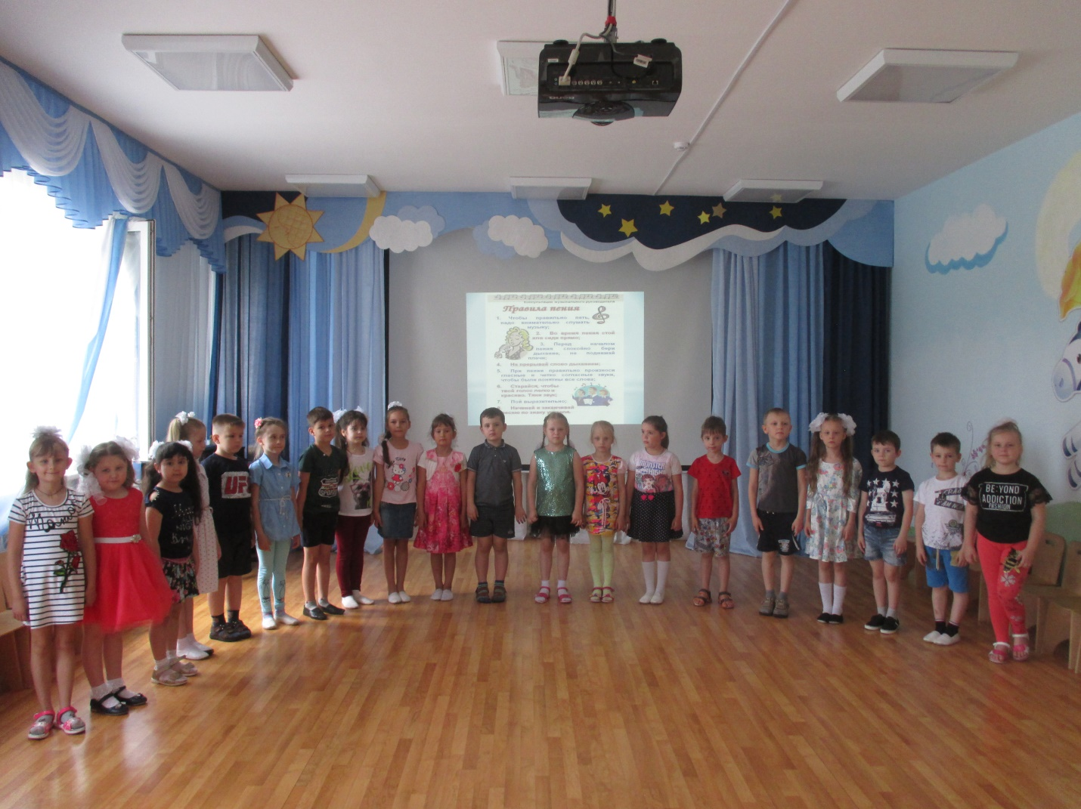
Музыкальный руководитель Кибалина Н.В.

